МИНИСТЕРСТВО НАУКИ И ОБРАЗОВАНИЯ РОССИЙСКОЙ ФЕДЕРАЦИИ
ЮЖНЫЙ ФЕДЕРАЛЬНЫЙ УНИВЕРСИТЕТ
Факультет: «Академия Архитектуры и Искусств»

ЭССЕ
История строительства восточного фасада Лувра

Выполнил студент: Путилин Игорь
Александрович
очной формы обучения (группа АП-14)
специальность: архитектура

г.Ростов-на-Дону
Дворец Лувра или Луврский дворец- одна из главных достопримечательностей Парижа крупнейший королевский замок города. Бывшая королевская резиденция на сегодняшний день вмещает один из известнейших музеев мира — Лувр. Королевский дворец и Музей Лувр - один из крупнейших музейных комплексов мира и является самым посещаемым на планете. Архитектурная история Луврского дворца насчитывает почти 900 лет и неотделима от истории французской столицы.
В ХХ веке на месте нынешнего Дворца Лувр располагалась средневековая крепость, служившая надежным оборонительным сооружением. В 1190 году, для расширения крепости началось возведение двух дополнительных крепостных башен, располагавшихся на правом и левом берегу реки Сены. Одна из башен получила название «Луврская башня», и впоследствии была также расширена. В начале XIV века вокруг Парижа была возведена новая крепостная стена и массивное оборонное сооружение потеряло свою утилитарную функцию. Поэтому в 1317 году король Кaрл V приказал преобразовать крепость в новый Луврский замок, который должен был стать новой королевской резиденцией. Большая часть замка была снесена в XVI веке по приказу короля Франциска I, решившему построить новый королевский дворец Лувр. В 1546 году проект новой королевской резиденции представил архитектор Пьер Леско, работа которого полностью соответствовала канонам архитектуры Ренессанса. Созданный им фасад Луврского дворца стал одним из наиболее зрелых образцов архитектуры Возрождения во всей Франции. В конце 16 века дворец был дополнен Большой галерей, соединившей королевскую резиденцию с замком Тюильри. Длина Большой галереи Лувра составляет 442 м, а само сооружение состоит из нескольких выступающих павильонов, увенчанных покатыми куполами. Расширение Луврского дворца продолжалось почти беспрерывно в течение следующих 300 лет – практически каждый новый правитель Франции стремился внести изменения в архитектуру существующей резиденции.
Дальнейшая история Лувра – это история его постоянного строительства. Сначала на месте южной крепостной стены была построена реплика павильона Леско – правая часть того здания, что замыкает Квадратный двор. Затем, уже при Генрихе IV, после перерыва, связанного с религиозными войнами конца XVI века, возвели длинную галерею вдоль берега – сейчас она скрыта от взгляда посетителя. При Людовике XIII построили центральный павильон с часами и тремя арками-проходами. Он получил название Павильон Часов, а справа от него опять повторили павильон Леско. Руководил этими работами архитектор Жан Лемерсье.
История Восточного фасада как примера великолепного архитектурного замысла берет свое начало во времена Людовика. Первый министр короля Жан Батист Кольбер особое внимание уделял архитектуре и искусству. В 1664 г. он фактически устроил конкурс между лучшими архитекторами своего времени. Но всесильного министра не удовлетворили ни Луи Лево, ни Франсуа Мансар, ни даже приглашенный из Рима Джованни Лоренцо Бернини, один из лучших архитекторов своего времени.
Дабы с этим покончить, Кольбер потребовал от архитекторов разработать совместный проект. К тому времени Лево уже был занят строительством в Версале, и потому основная заслуга в разработке финального проекта принадлежала Клоду Перро, архитектору-любителю, врачу и старшему брату знаменитого сказочника Шарля Перро.
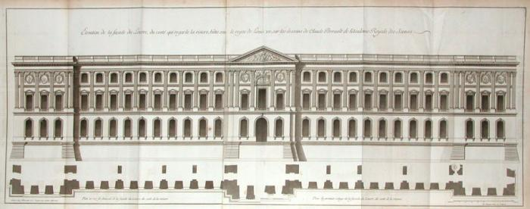
Получился шедевр мировой архитектуры и одно из высших воплощений французского классицизма. Непревзойденное ощущение величия достигнуто, несмотря на крайне скромное использование архитектором украшений и декора. Перро не нуждался в роскоши отделки. Эффектный ритм и точно найденные пропорции – вот что делает восточную колоннаду Лувра по-королевски великолепной.
Восточный фасад Лувра, который часто называют Колоннадой Лувра, составляет часть ансамбля двух объединенных в XVII веке дворцов - Тюильри и Лувра. Фасад большой протяженности (173 м) имеет центральный и два боковых ризалита, между которыми на монументальном гладком цоколе с редкими проемами покоятся мощные (высота 12 м) сдвоенные колонны коринфского ордера, образующие вместе с отступающей вглубь стеной глубокие затененные лоджии. Наиболее богатый по своим формам, декору и членениям ризалит центрального входа с трехпролетным портиком увенчан треугольным фронтоном. Тимпан фронтона богато декорирован скульптурным рельефом. Плоский архитектурный рельеф боковых ризалитов создает логичный переход к боковым фасадам Лувра, которые повторяли композицию восточного фасада, с тем отличием, что сдвоенные коринфские колонны заменены в них одинарными пилястрами того же ордера
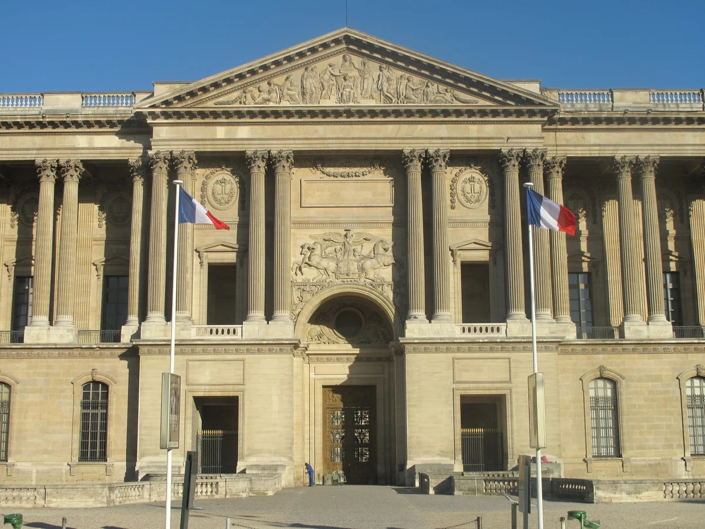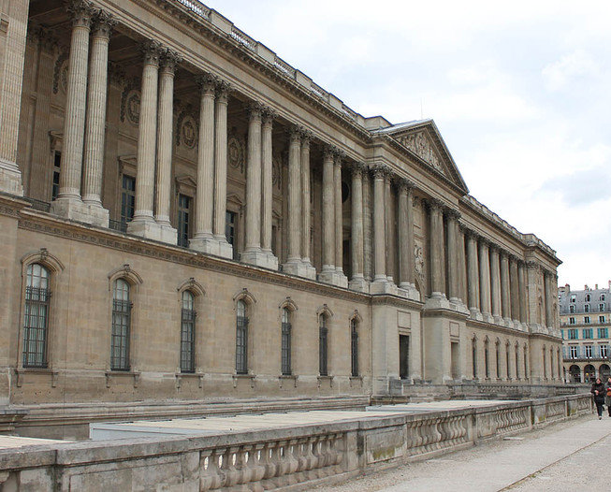
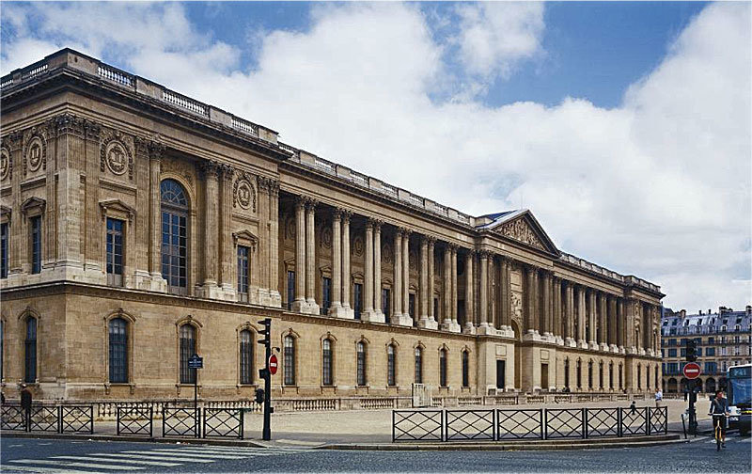
В дальнейшей истории мировой архитектуры зодчие не раз опирались на соотношения, найденные Перро. Например, расхожей формулой для парадных зданий стал гигантский ордер, водруженный на высокий, но относительно скромный нижний этаж. Бесчисленные цитирования этого приема можно встретить по всему миру. На сегодняшний день трудно оценить новаторские приемы того времени. Современники же отмечали, например, отсутствие аттиков и высоких крыш, столь характерных для всей предшествовавшей французской архитектуры и ведущих свое происхождение от средневековых башен. В новинку было и смелое использование выдвинутых вперед колонн, поскольку архитекторы барокко предпочитали либо пилястры, либо полуколонны. Необычным казалось и их расположение парами, что позволило зодчему добиться широких проемов между ними. Для хорошего освещения внутренних помещений окна можно было сделать большими.
Перро блестяще решил непростую задачу ритмической организации длинного фасада. Он выглядит цельным, даже единообразным, но никак не монотонным. Ритм сдвоенных колонн подхватывают колонны центрального и пилястры боковых павильонов, а их фасадные стены, выдвинутые вперед, контрастируют со стеной самой колоннады, что придает фасаду особую пластическую глубину. Это не плоская стенка, отгораживающая здание, а сложная объемная конструкция. Только в XIX веке эта часть Лувра была наконец завершена.

